
Рудницький Микола Миколайович
Факультет Харчових технологій та управління якістю продукції АПК (https://nubip.edu.ua/node/1418)
Кафедра: стандартизації та сертифікації сільськогосподарської продукції.(https://nubip.edu.ua/node/1373 )
Спеціальність: 152 «Метрологія та інформаційно– вимірювальна техніка».
Освітня програма: Якість, стандартизація та сертифікація.
Тема магістерської роботи: «Розроблення елементів СЕМ в умовах підприємства»
Керівник: Постой Р.В., д.в.н., доцент
ПУБЛІКАЦІЇ
Рудницький М.М., Розбицька Т.В., Постой Р.В. Перспективи впровадження системи екологічного менеджменту на українських підприємствах. Матеріали Міжнародної науково-практичної конференції Продовольча та екологічна безпека в умовах війни та повоєнної відбудови: виклики для України та світу. м. Київ. 25 травня 2023 року.
ПОСТЕР

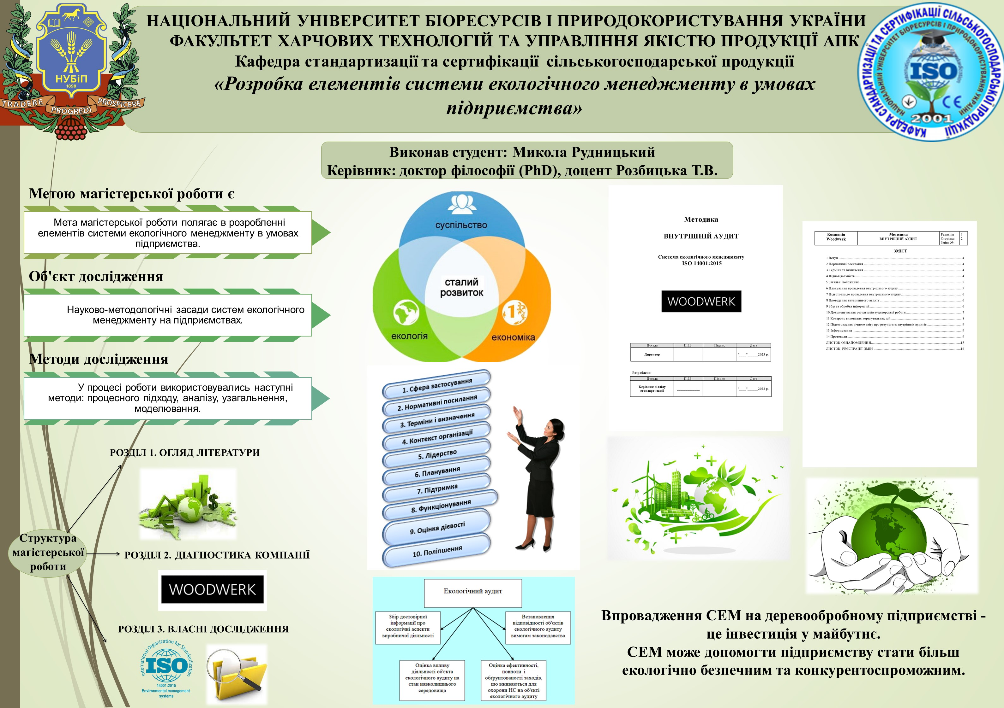
РЕФЕРАТ
Магістерська робота складається із вступу, трьох розділів, висновків та пропозицій, робота викладена на 66 друкованих сторінках, містить літературні джерела, додатки, таблиці та рисунки.
Мета роботи полягає в розробленні елементів системи екологічного менеджменту в умовах підприємства.
У першому розділі проведено аналіз вимог міжнародних, європейських нормативних документів щодо системи екологічного менеджменту, аналіз вимог національних нормативних документів щодо системи екологічного менеджменту, дослідження стандартів екологічного менеджменту, сфера діяльності та структура, стандартів ISO 14001 та розглянуто процес впровадження ISO 14001 на підприємстві
У другому розділі проведена діагностику деревообробної галузі в умовах війни та характеристику, структуру компанії Woodwerk.
У третьому розділі приділялася увага власним дослідженням, які стосуються безпосередньо екологічної оцінки підприємства, впровадження СЕМ та настанови СЕМ на підприємстві, а саме розроблено методику проведення внутрішнього аудиту відповідно ISO 14001.

Ключові слова: ЯКІСТЬ, ЕКОЛОГІЯ, СЕМ, СИСТЕМА ЕКОЛОГІЧНОГО МЕНЕДЖМЕНТУ, ЕКОЛОГІЧНА ГРУПА, ЕКОЛОГІЧНИЙАУДИТ.
ОСОБИСТІ ДОСЯГНЕННЯ
РЕЗЮМЕ
Рудницький Микола Миколайович
ДОСВІД РОБОТИ
ОСВІТА
1)Навчальний заклад: Національний університет біоресурсів і природокористування України, ОС «Бакалавр»

